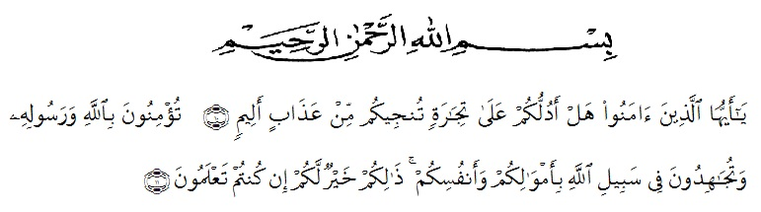
KATA PENGANTAR

Artinya : “Hai orang-orang yang beriman, sukakah kamu aku tunjukkan suatu perniagaan yang dapat menyelamatkanmu dari azab yang pedih?(10). (yaitu) kamu beriman kepada Allah dan RasulNya dan berjihad di jalan Allah dengan harta dan jiwamu. Itulah yang lebih baik bagimu, jika kamu mengetahui.(11) (As-Shaff Ayat 10-11)

Alhamdulillahirabbil’alamin, puji syukur penulis panjatkan kehadirat Allah SWT yang telah melimpahkan rahmat dan hidayah-Nya, sehingga penulis dapat menyelesaikan proposal sebagai wujud dari akhir pendidikan di sarjana dengan judul “Peningkatan Kemampuan Pemecahan Masalah Matematik Dan Rasa Percaya Diri Siswa Dengan Pendekatan Penemuan Terbimbing Kelas X SMA Al- Masdar Batang Kuis”. Sholawat dan salam kepada junjungan kita Nabi Besar Muhammad SAW beserta keluarga dan para sahabatnya yang telah membawa kita dari alam yang penuh dengan ilmu pengetahuan.
Pada kesempatan ini penulis ingin mengucapkan terima kasih yang tulus dan penghargaan setinggi-tingginya kepada semua pihak yang telah membantu sampai terselesaikannya proposal ini. Semoga Allah SWT membalas dengan kebaikan yang setimpal. Terima kasih dan penghargaan penulis sampaikan khususnya kepada :

- Bapak H. Hardi Mulyono, SE, M.A.P selaku Rektor Universitas Muslim Nusantara Al-Washliyah yang telah menerima saya sebagai mahasiswa.
- Bapak Dr. Dedy Juliandri Panjaitan, M.Si selaku Ketua Program Studi Pendidikan Matematika UMN Al-Washliyah Medan.
- Ibu Dra. Ida Karnasih, M.Sc. Ph.D, selaku dosen pembimbing yang telah banyak memberikan arahan dan bimbingan sekaligus motivasi yang tiada hentinya agar penulis mampu menyelesaikannya.
- Kepada seluruh Dosen Prodi Matematika UMN Al-Washliyah Medan yang telah memberikan ilmu dan bimbingannya selama penulis menempuh Pendidikan.
- Bapak Kepala SMA Al-Masdar Batang Kuis beserta guru dan pegawai yang telah memberikan izin melaksanakan penelitian di sekolah.
- Teristimewa Ayahanda Suyatno dan Ibunda Rahmani yang telah senantiasa memberikan do’a dan dukungan serta motivasinya.
- Adik tercinta yang yang selalu mendoakan dan mendukung serta motivasinya.
- Kepada sahabatku Natalia yang memberikan semangat dan dukungan serta motivasinya untuk membantu dalam menyelesaikan penulisan ini.
- Juga pada seluruh pihak yang tidak dapat kami sebutkan satu persatu, yang telah memberikan andil demi terselesaikannya perkuliahan ini.

Semoga Allah SWT memberikan balasan yang baik atas bantuannya, dukungannya dan bimbingannya yang diberikan. Denag segala kekurangan dan keterbatasan penulis berharap semoga skripsi ini dapat memberi sumbangan dalam memperkaya khasanah ilmu dalam bidang pendidikan dan menjadi masukan bagi penelitian lebih lanjut.
Medan, 2021
Penulis

Sri Rahayu

